**Sub group1 domain-model**

**[ sequence diagram for uc-4 ]**

Sub group1 담당자 : 고은서, 오예원­­

기능 : 회원 등록 / UI 화면 상에서의 메뉴 선택 / 결제

횟수 : 19

회의 날짜 : 2021.05.07 (금)

📌 오늘 할 일 📌

1. Domain model for uc-4에 대한 전체적인 sequence design 그리기
2. 각자 더 나은 설계를 위한 variation 구상해오기
3. Variation들 문서화하여 기록해두기
4. Class diagram 설계를 위해 가장 좋은 설계 선택하기

📘 Sequence Diagram (temporary)

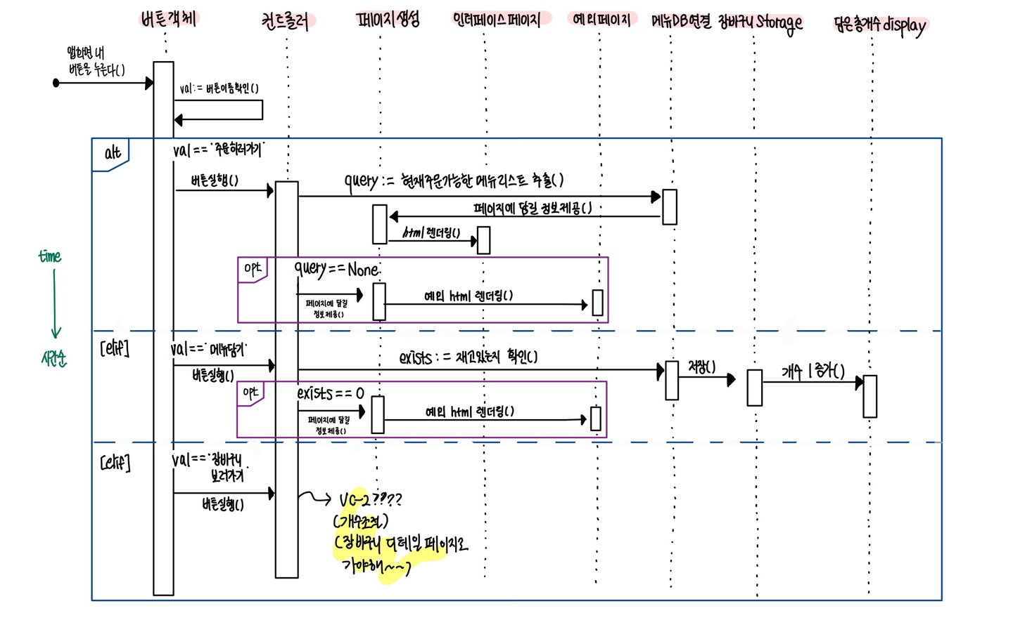

📘 Variation 1a

📘 Variation 2

📘 What is the best design?